ACTIVITAT GLOBAL UD2
Al llarg de tota la unitat es realitzen en grups una sèrie d’activitats per tal de recopilar informació i preparar l’actuació que ens ha correspost dins del debat, tal com mostren els guions elaborats per a l’activitat:
Ciències per al món contemporani. 1r Batxillerat. UD2
guió d’actuació per al debat. dirigents
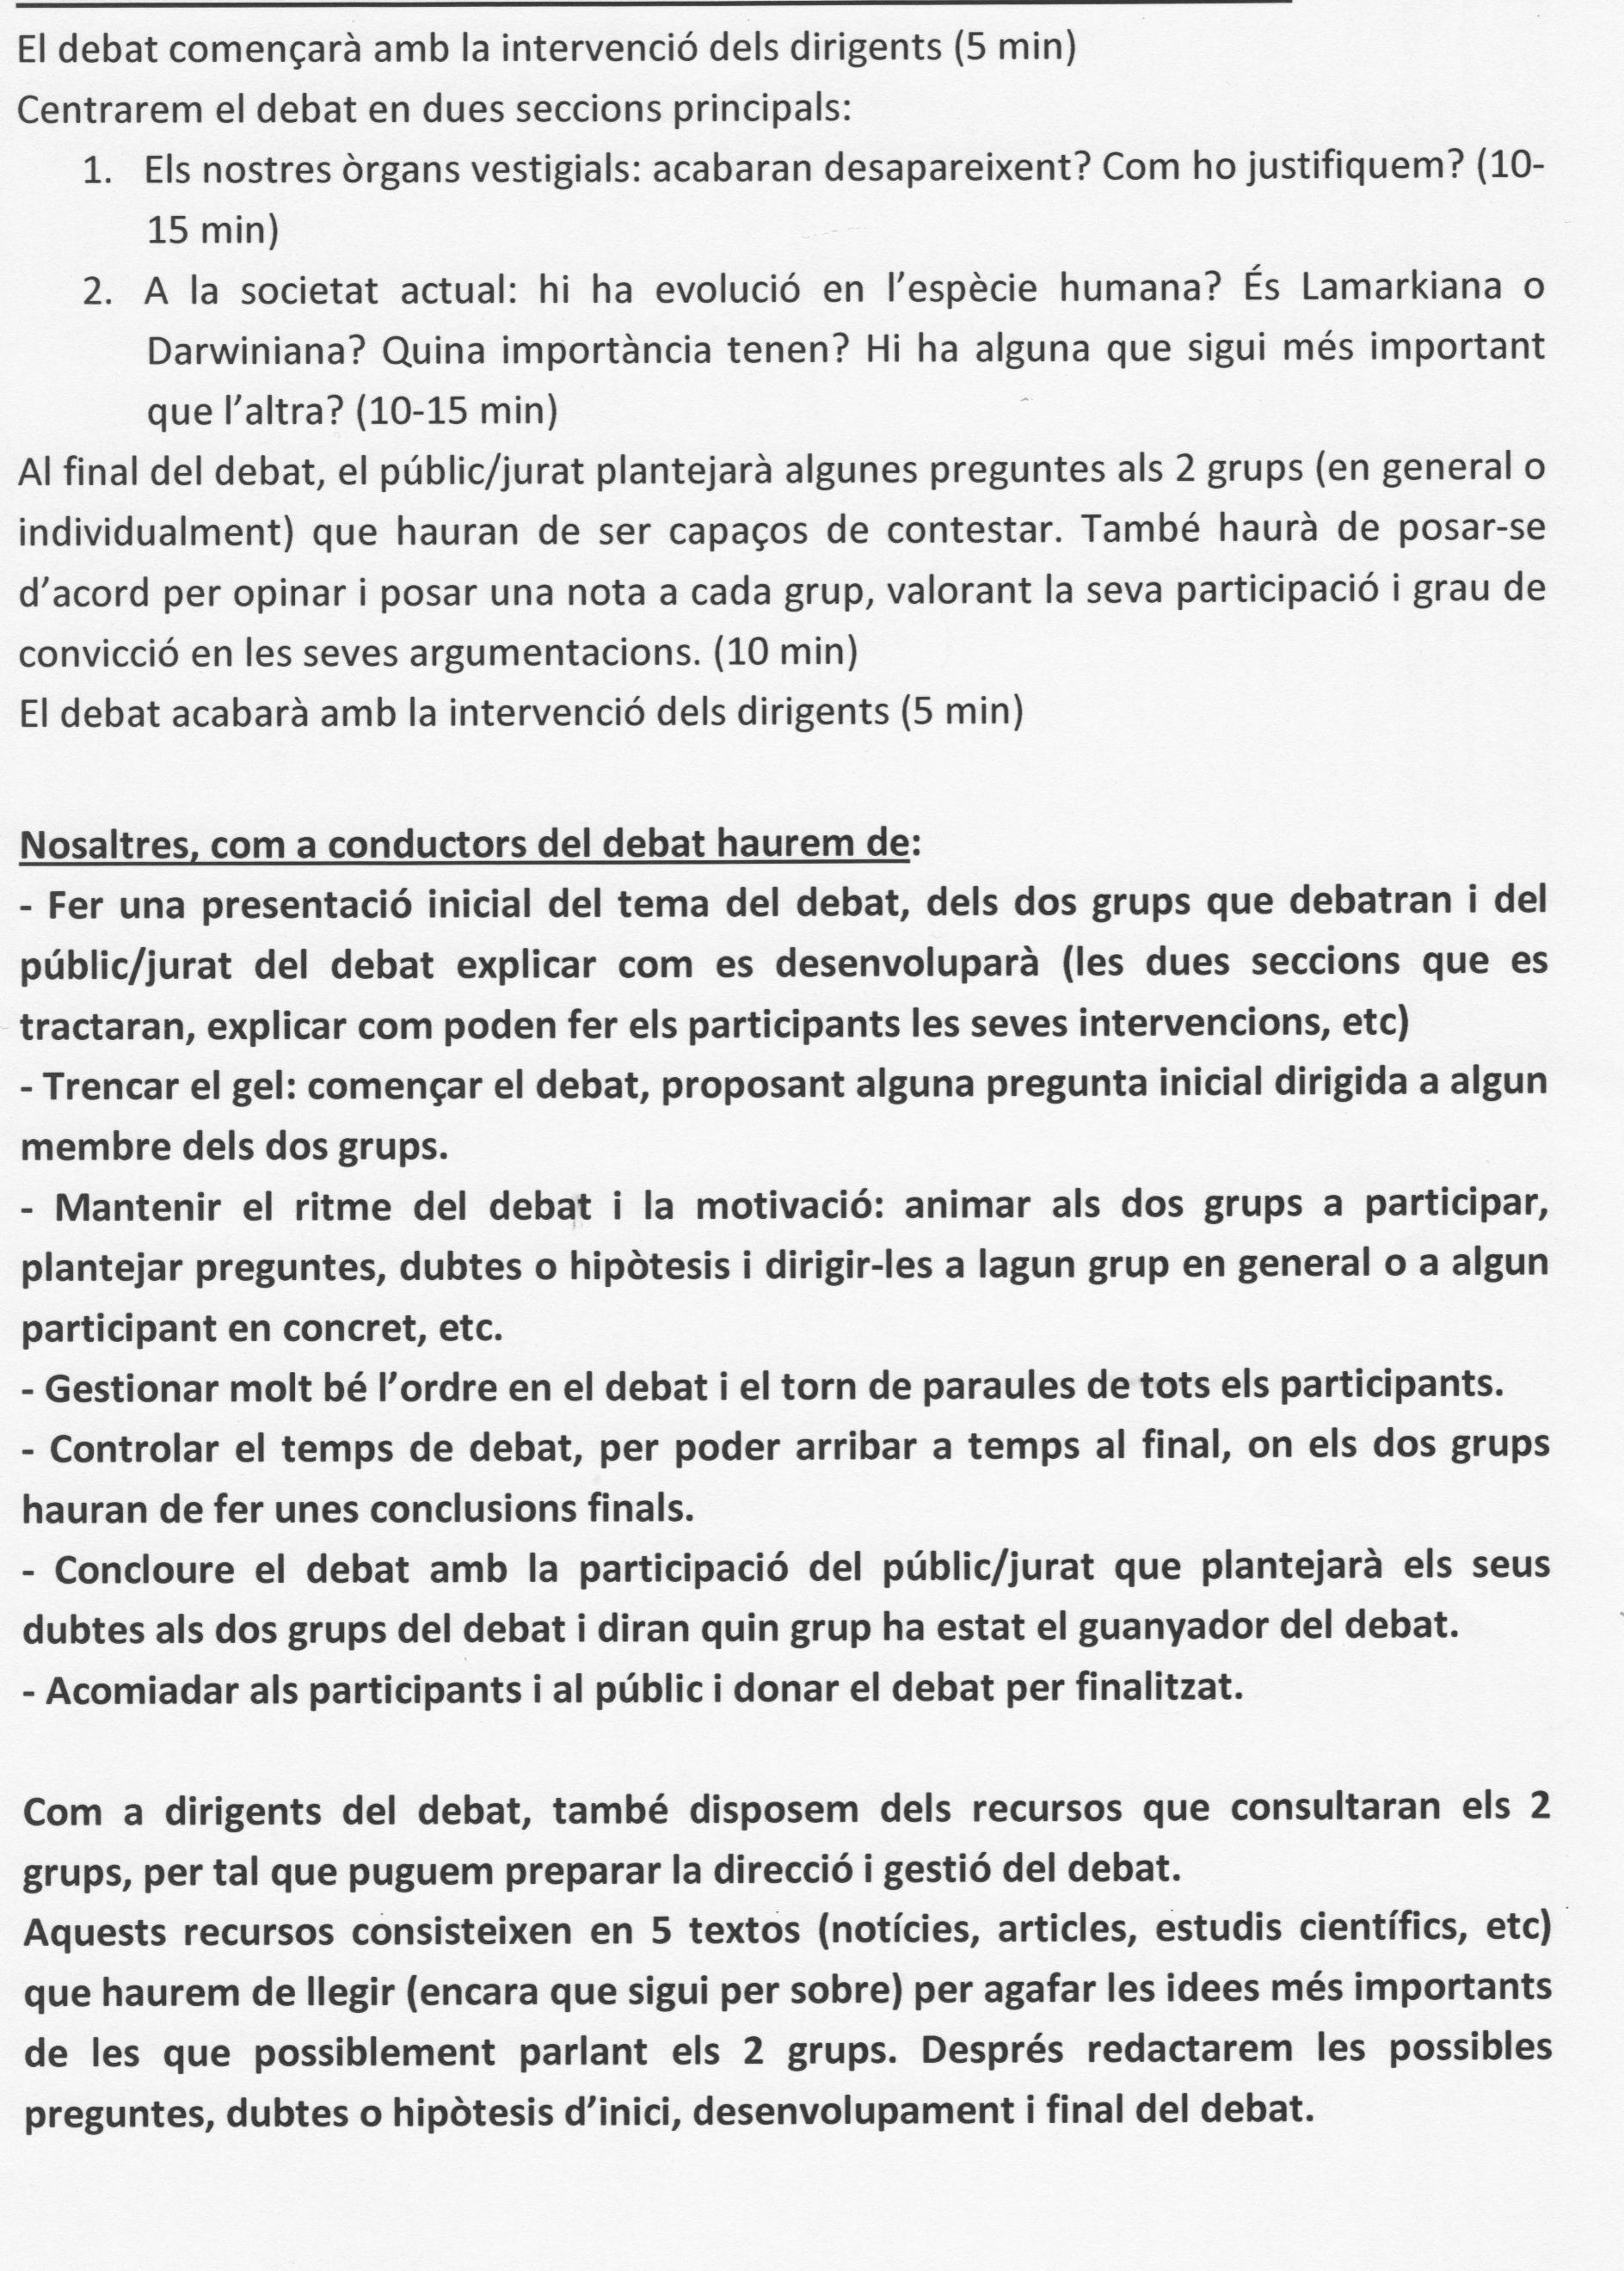

Ciències per al món contemporani. 1r Batxillerat. UD2
guió d’actuació per al debat. grups de debat
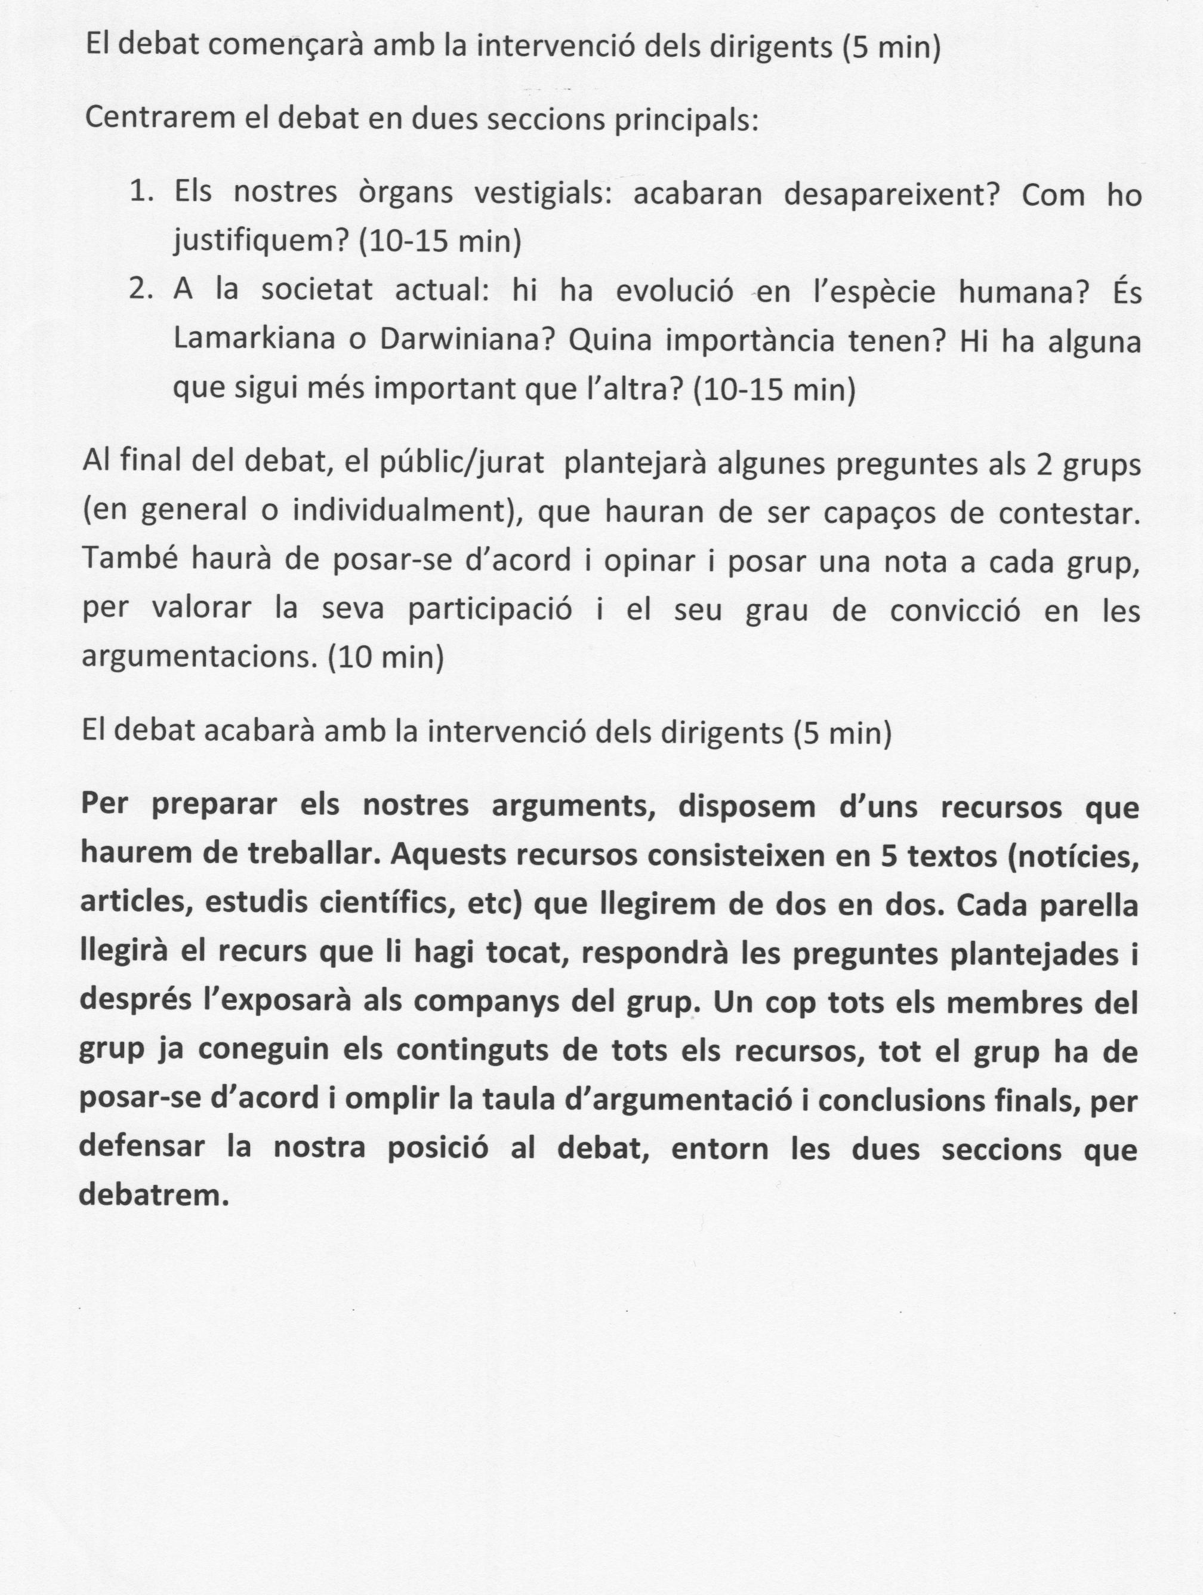

Ciències per al món contemporani. 1r Batxillerat. UD2
guió d’actuació per al debat. públic i jurat


